Приклади ілюстративних матеріалів для різних занять з фрагментами відповідної методики

Наприклад, для дітей 4-го року життя на інтегрованому занятті за темою «Мої товариші по групі» (підтема 2) робота з ілюстративним матеріалом будується таким чином.
Вихователька показує дітям картину і розповідає: «Дмитрику подобається на майданчику. Скільки цікавих іграшок і розваг! Хлопчики і дівчатка весело бавляться. Он як Сергійко високо підлітає на гойдалці. Підбіг Дмитрик до гойдалки і гукнув: «Хочу гойдатися! І я хочу!». А Сергійко на Дмитрика не дивиться, злітає собі вгору-вниз. Розсердився тоді Дмитрик на товариша. Ногою тупнув, кулаки стиснув. Аж відчуває, що Мурашка за вушко смикає: «Звернися до Сергійка, щоб він зрозумів, чого ти хочеш. Назви його ласкаво за ім'ям і попроси погойдатися. Тільки в очі дивись. Або запропонуй погойдатися разом».
Далі вона ставить дітям запитання і завдання:
Розкажіть, що відбувається на майданчику.
Що робить Сергійко?
Як ви думаєте, Сергійко знає, що Дмитрик хоче гойдатися?
Чому такий сердитий Дмитрик?
Як ви вважаєте, як учинив би Дмитрик, якби не Мурашка?
А тепер як він лагідно, дивлячись в очі, звернеться до Сергійка?

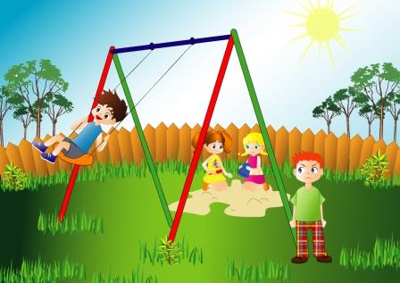
Далі вихователька пропонує кожному з дітей назвати себе лагідним ім’ям, так, як матуся, а всім дітям повторити ніжно.

Для дітей 5-го року життя подібний фрагмент заняття за темою «Збереження і раціональне використання води» (друге заняття у другій підтемі) перше знайомство з бажаної моделлю поведінки на основі картин виглядає таким чином.
Скажіть дітям, що зараз ми будемо працювати з картинками і запросіть їх до розгляду першої з них. (Інші картини варто тримати закритими).
1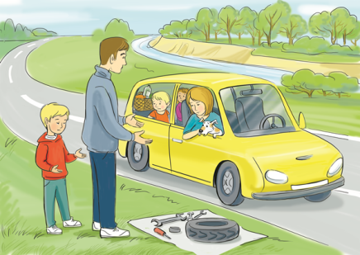

2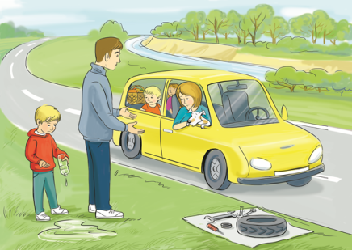

3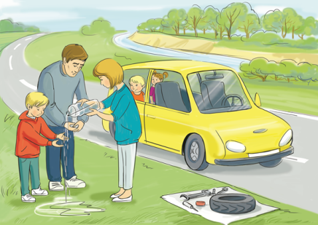
Обговоріть з дітьми:
Хто зображений на картині?
Як ви думаєте, куди подорожувала родина?
Що трапилося в дорозі?
Чому тато і син не хочуть заходити в машину?
Що треба зробити, щоб сім’я продовжила подорож?
Де можна взяти воду, щоб помити руки?
Далі покажіть дітям розглянути картинку 2 і запитайте:
Що відбувається?
Чому у всіх поганий настрій?
Як ви вважаєте, чому тато не помив руки?
Що б ви порадили хлопчикові, якби опинилися біля машини?
Потім скажіть, що зараз ми подивимось, чи дослухався хлопчик до наших порад і покажіть картинку 3.
Як мама використовувала воду з пляшечки для миття рук?
Якою була цівка води?
Як ви вважаєте, як можна використати залишок води?

Нарешті з дітьми 6-го року життя робота на занятті з теми «Подарунки від природи» над дією «роблю подарунки з природних матеріалів» зорганізується з двома картинками із зображенням дій, до виконання яких вони запрошуються.
Продемонструвавши картини, вихователька проводить з дітьми обговорення таких питань:
Що вони бачать на першій картинці?
Як поводиться дівчинка щодо природи?
Чи доводилось вам зустрічалось з такими діями?
Як ви на це реагували, чи намагались припинити?
Що ви бачите на другій картинці?
З яких матеріалів діти роблять вироби?
Кому вони можуть їх подарувати?

Все, з чим діти ознайомилися на занятті, закріплюється в різних формах творчої взаємодії на прогулянці та під час активності у другій половині дня. Завданням педагога є створення спеціальних ситуацій, насамперед ігрових, які б вимагали від дітей застосування набутого досвіду виконання дій. Так, під час прогулянки доцільно створювати ситуації, які стимулюють дітей до виконання дій, які вони опрацьовували на занятті.
У другій половині дня педагог продовжує стимулювати дітей до застосування засвоєних протягом дня дій. Найбільш ефективною для цього є різноманітна ігрова діяльність дітей.

У цьому курсі Мурашка виконує роль порадника, який допомагає дітям обрати потрібний спосіб дії

